**Classdle Alkalmazás Fejlesztési Útmutató**

**1. Bevezetés**

A Classdle egy interaktív webalkalmazás, amely lehetővé teszi a felhasználók számára, hogy az osztálytársaikat különböző módon találják ki. Exkluzívan a 2023/2024-es 12.A osztályának készült. Ez a dokumentum részletesen bemutatja az alkalmazás felépítését és működését, valamint iránymutatást nyújt a fejlesztéshez.

**2. Architektúra**

Az alkalmazás architektúrája a következőkön alapul:

* Frontend: HTML, CSS, JavaScript
* Backend: Node.js
* Adatbázis: MySQL

**3. Telepítés és Konfiguráció**

Az alkalmazás telepítése és konfigurálása a következő lépéseket tartalmazza:

1. Klónozza le a GitHub repository-t.
2. Telepítse a szükséges függőségeket a **npm install** parancs segítségével.
3. Állítsa be a környezeti változókat a **.env** fájlban (pl. adatbázis URL).
4. Indítsa el az alkalmazást a **npm run dev** parancs segítségével.

**4. Fejlesztési Folyamat**

Az alkalmazás fejlesztése a következő lépéseket tartalmazza:

1. Hozzon létre új brancheket ha szükséges a Githubban.
2. Implementálja a frontend és backend részeket.
3. Tesztelje az új funkciókat helyi fejlesztői környezetben.
4. Végrehajtja a commit-okat és push-okat az új funkciókhoz.
5. Kérjen ellenőrzést és hagyja jóvá az új funkciókat a kódban.
6. Merge-elje az ágat a fejlesztési ágba.

**5. Adatbázis Kezelése**

Az alkalmazás az alábbi adatokat tárolja az adatbázisban:

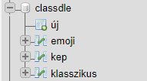

* Osztálytársak neve és jellemzői (pl. nem, magasság, súly, stb.) a klasszikus táblában.

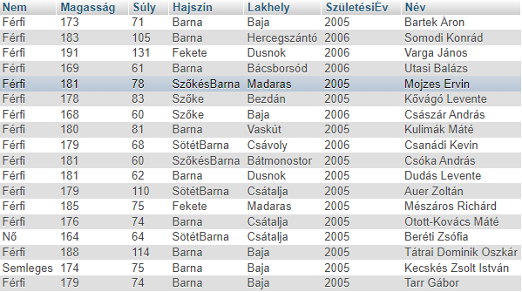

* Osztálytársak neve és képneve a kep táblában.

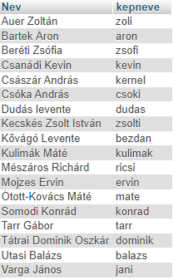

* Osztálytársak neve és hozzájuk illő emojik az emoji táblában.

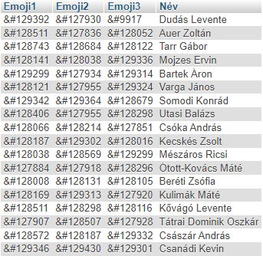

* Az adatbázis MySQL segítségével van kezelve.

**6. Dokumentáció**

A dokumentáció Githubon és Jirán történt.

* Jirán megtalálhatóak a feladatok, feladatok szétosztása a készítők között.
* Githubon részletesen követhető branchekre szétosztva a fejlesztés folyamata.

**7. Kapcsolódó Erőforrások**

Az alábbi erőforrások hasznosak lehetnek az alkalmazás fejlesztéséhez:

* Node.js hivatalos elérhetősége: <https://nodejs.org/en>
* MySQL hivataloselérhetősége : <https://www.mysql.com/>

**8. Mappa szerkezet**

Az alábbi képen látható a mappázás szerkezete:

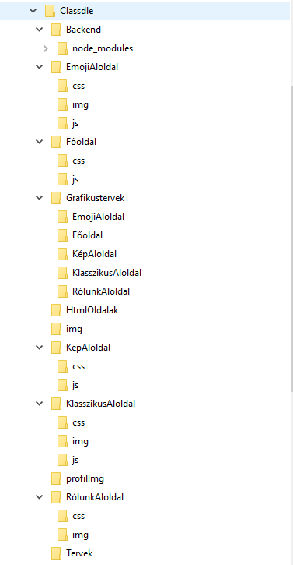

**9. Gyakran Ismételt Kérdések (GYIK)**

Q: Hogyan lehet új osztálytársakat hozzáadni az adatbázishoz?

Manuálisan kell felvinni őket az adatbázisba.

**10. Változási Napló**

* 1.0.0 (2024.04.17): Az alkalmazás első verziójának kiadása.